Uchwala Nr XVI/111/2012

Rady Powiatu Mławskiego
z dnia 25 kwietnia 2012 roku

w sprawie udzielenia absolutorium Zarządowi Powiatu Mławskiego z wykonania budżetu powiatu mławskiego za rok 2011.
Na podstawie przepisu art. 12 pkt 6 i art. 30 ust. 1a ustawy z dnia 5 czerwca 1998 roku o samorządzie powiatowym (Dz. U. z 2001r., Nr 142, poz. 1592 z późn. zm.) oraz art. 271 ust. 1 ustawy z dnia 27 sierpnia 2009 roku o finansach publicznych (Dz. U. Nr 157, poz. 1240 z późn. zm.),
po zapoznaniu się z:
- sprawozdaniem z wykonania budżetu za rok 2011;
- sprawozdaniem finansowym;
- opinią Regionalnej Izby Obrachunkowej w Warszawie Zespół w Ciechanowie;
- informacją o stanie mienia Powiatu;
- stanowiskiem Komisji Rewizyjnej
Rada Powiatu Mławskiego uchwala, co następuje:
§1
Udziela się Zarządowi Powiatu absolutorium z tytułu wykonania budżetu powiatu za rok 2011.
§2
Uchwała wchodzi w życie z dniem podjęcia.
Przewodniczący Rady Powiatu
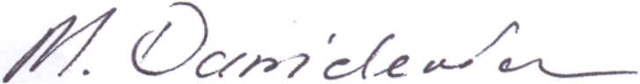

Michał Danielewicz

